怎样开始愉快的阅读
——读《这才是中国最好的语文书》后感
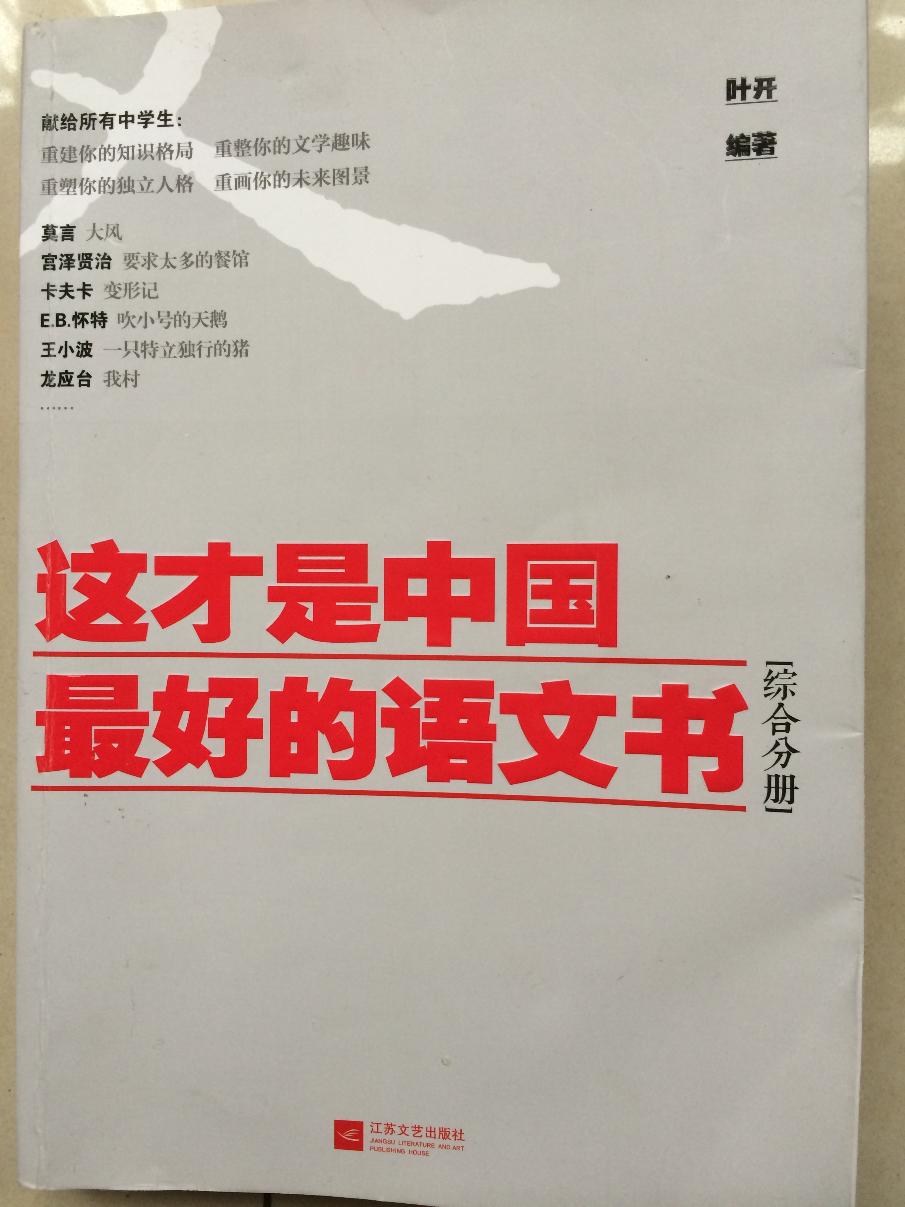
王妍蓉
作为语文老师的我对“语文”俩字很敏感，暑假来临了，淘了2本书，一是为儿子阅读，二是今年有时间好好让自己静下心来读读书，充充电，为下学期当个好的“教书匠”打个基础。
一直是语文老师的我对阅读很重视，从陪伴孩子一起阅读的长期经验来看，孩子阅读是根据年龄特点逐步推进的：学龄前儿童以童话、故事的阅读听诵为主；少年儿童阅读以幻想、科幻、魔幻文学作品阅读为主；青少年阅读要有选择地加入历史和哲学读本。这样逐步开拓孩子的视野，形成逻辑思维，培养独立思考能力。从图文书、故事书、幻想作品到文化哲学读物，是一个逐步进阶的过程，每一步有每一步的积累。在这个浮躁的社会里，教师和家长要尽量耐心地陪伴孩子，阅读、交流、玩耍、旅游，在他长大的每个阶段，一定会得到很多乐趣，留下一份美好的回忆的。
《这才是中国最好的语文书》是一套系列丛书，我买了第一册（综合卷）。本册分为“幻想”“文学变形记”“动物”“人与事”四个部分，选入梁实秋、莫言、王小波等众多中国作家的优秀作品，以及卡夫卡、E.B.怀特、宫泽贤治等世界大师名篇。这些名家名篇的选文让阅读者享有语文课文不曾带来的阅读兴趣。这套书最有价值的是：作者（叶开）在每篇文章后面专门写了一段赏析解读的小文，或交代背景，或介绍情节，或延展阅读等等。小作者可以在阅读中体会如何用准确的语言表达一件事情，学会有意识地选择写作题材，掌握富于个性的表达方式，尝试主动提问并独立思考，学会观察表达自己眼中的独特风景……
翻阅整套书，我和孩子一样徜徉文学大家的墨香里，感受文字的奇妙之旅：英国科幻小说家道格拉斯.亚当斯的小说名篇《银河系搭车指南》《宇宙尽头的餐馆》我和儿子一起阅读，遇到有趣的段落，他还会饶有兴趣的大声读出来，与我一起分享。这是很有趣的亲子阅读——分母和孩子一起阅读、一起学习、一起成长。每个孩子都会经历一个幻想期，他们会把虚构的人物当成真实人物，把这段特殊的生命阶段极其美好，教师和父母都应精心呵护而不能打击。日本幻想小说大师宫泽贤治的作品富于精妙的想象，人物和故事展开得极其特别，我非常喜欢：神作《要求太多的餐馆》告诉我们什么是想象力，两位“顾客”推开餐馆大门，接着发生的所有细节、情节和场景都跟我们平时去餐馆时碰到的完全不同。这就是想象力！在这种想象力的魔法下，一个在我们现实中不可能存在的事情出现了，一个不可能存在的餐馆出现了——他们竟要求“食品”主动把奶油涂在脸上、脚上、耳朵上，要求“食品”给全身抹盐！有些人也许会想，世上哪儿会有这种怪事啊？但小说就会有，出其不意的结尾（此处省略结尾，呵呵）……
读完书后我感触颇深，在阅读中感受优秀作品的特殊趣味，是学习的重要组成部分。但中小学教学更多地做着“寻章摘句老雕虫”的工作——照抄好词句，归纳中心思想，总结段落大意。在测试中用标准答案来限制学生的想象力，抹杀他们的阅读兴趣。在青少年阶段，有吸引力的阅读非常重要，阅读没乐趣，孩子读不进去，阅读习惯就无法养成。今年暑假我就对班级学生的语文作业做了大胆的改革，去掉繁复的“暑假作业本”回归生活和阅读，要求学生阅读自己喜欢的书籍4本，撰写读后感大家在QQ群广场交流，开学进行“最喜欢的书籍”的推荐和交流。2个月来，看着孩子们一篇篇有趣的读后感，大家分享自己的读书经历，140多本有趣科幻的书籍让我眼前一亮，孩子们让阅读伴随他们渡过美好的暑假生活，多好的事情啊。不断的阅读，不断的表达的良性学习过程就是这样自然而成的形成的。
通过阅读让我们的眼睛、心智更加明亮明锐，从而“看见”或者“感受到”更有趣复杂的万千世界，这是文学对人心智慧最基本的涵养过程。怎样开始愉快的阅读？陪孩子一起读书，这是语文老师必须做到的事情！ 2014.8

